УДК 004.9:613.2

Автоматизация процессов персонализированного подбора продуктов питания в сегменте электронной коммерции на основе алгоритмов расчета нутриентного профиля и интеллектуального анализа потребительской корзины
Болдинов А.В.
студент магистратуры кафедры индустриального программирования ИПТИП РТУ МИРЭА
Хоменко Т.В.
к.т.н., профессор кафедры индустриального программирования ИПТИП РТУ МИРЭА

Аннотация. В статье рассматривается разработка интеллектуального программного модуля, интегрируемого в системы электронной коммерции для автоматизации контроля качества питания граждан. В рамках реализации было исследован национальный проект «Здравоохранение» с целью увеличения периода активного долголетия и ожидаемой продолжительности жизни населения. С помощью нотации BPMN проведено моделирование бизнес-процессов подбора продуктов в форматах «как есть» (AS-IS) и «как будет» (TO-BE), что позволило визуализировать переход от стихийных покупок к осознанному формированию рациона. Описан функционал системы, включающий автоматический расчет КБЖУ, генерацию рецептов на основе выбранных товаров и проактивное предложение недостающих ингредиентов. Внедрение подобного решения позволит снизить когнитивную нагрузку на потребителя и обеспечить системный подход к профилактике заболеваний.

Ключевые слова: национальный проект «Здравоохранение», активное долголетие, здоровое питание, автоматизация ритейла, BPMN-моделирование, интеллектуальная корзина, КБЖУ, электронная коммерция.

Automation of personalized food selection processes in the e-commerce segment based on nutritional profile calculation algorithms and intelligent consumer basket analysis
Boldinov A.V.
Master's Student of the Department of Enterprise Programming at the Institute of Enterprise Programming of the Russian Technological University MIREA
Khomenko T.V.
candidate of technical science, Associate Professor of the Department of Enterprise Programming at the Institute of Enterprise Programming of the Russian Technological University MIREA

Abstract. The article considers the development of an intelligent software module integrated into e-commerce systems for automating the control of citizens' nutritional quality. Within the framework of the implementation, the national project "Healthcare" was studied with the aim of increasing the period of active longevity and life expectancy of the population. Using the BPMN notation, the business processes of food selection were modeled in "AS-IS" and "TO-BE" formats, which allowed visualizing the transition from spontaneous purchases to conscious diet formation. The system's functionality is described, including automatic calculation of PFC (proteins, fats, and carbohydrates), generation of recipes based on selected products, and proactive suggestions for missing ingredients. The implementation of such a solution reduces the cognitive load on the consumer and provides a systematic approach to disease prevention.

Keywords: national project "Healthcare", active longevity, healthy nutrition, retail automation, BPMN modeling, intelligent basket, PFC, e-commerce.

Введение
В рамках реализации национального проекта «Здравоохранение» одной из приоритетных целей является увеличение периода активного долголетия и ожидаемой продолжительности жизни населения. Ключевым фактором, влияющим на эти показатели, является качество и сбалансированность питания.
В современных реалиях потребитель всё чаще совершает покупки продуктов питания через интернет-магазины. Однако процесс выбора товаров остается стихийным и не учитывает индивидуальные потребности организма в калориях и микроэлементах. Разрабатываемое приложение призвано автоматизировать процесс формирования здорового рациона, превращая обычную покупку продуктов в осознанный шаг к долголетию.
Моделирование бизнес-процессов
Для наглядной демонстрации необходимости внедрения интеллектуального модуля были спроектированы модели бизнес-процессов в нотации BPMN.
На рисунке 1 представлена модель процесса формирования заказа в его текущем состоянии (модель AS IS).
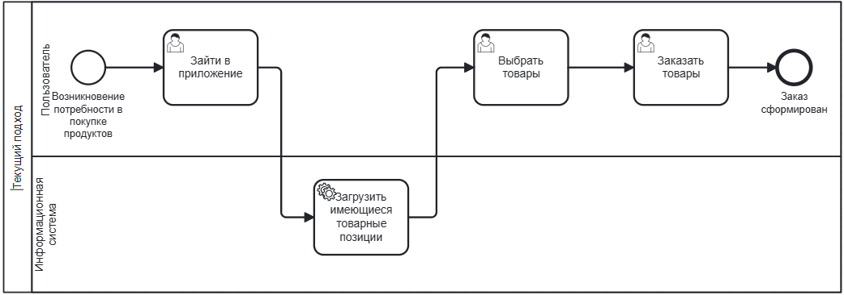
Рисунок 1 – Текущий подход к покупке продуктов (AS IS)
Как видно из схемы, текущий алгоритм взаимодействия лишен аналитической составляющей. Процесс инициируется потребностью пользователя в покупке продуктов. После входа в приложение информационная система лишь загружает имеющиеся товарные позиции. Пользователь самостоятельно выбирает товары и оформляет заказ, при этом система никак не контролирует пищевую ценность корзины.
На рисунке 2 отображена модель процесса с использованием предлагаемого интеллектуального модуля (модель TO BE).
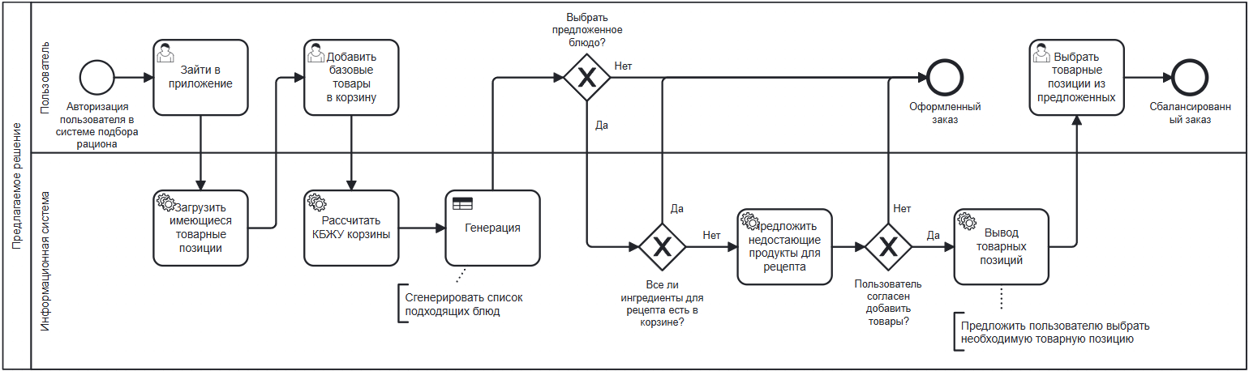
Рисунок 2 – Предлагаемое решение с интеллектуальным подбором (TO BE)
Новая модель кардинально меняет логику взаимодействия:
- Процесс начинается с авторизации пользователя в системе подбора рациона.
- После добавления пользователем базовых товаров в корзину, информационная система автоматически рассчитывает КБЖУ выбранных позиций.
- На основе рассчитанных данных система генерирует и предлагает пользователю список подходящих блюд.
- В случае выбора блюда алгоритм проверяет, все ли ингредиенты для данного рецепта присутствуют в корзине.
- При нехватке компонентов система проактивно предлагает недостающие продукты. Если пользователь согласен, система выводит нужные товарные позиции для добавления.
- Процесс завершается формированием сбалансированного заказа.
Сравнительный анализ подходов к подбору рациона
Основная проблема текущего потребления заключается в сложности ручного контроля состава продуктов. Для демонстрации преимуществ автоматизации проведено сравнение процесса подбора продуктов в традиционном формате и с использованием разрабатываемого интеллектуального модуля.
Таблица 1 — Сравнительная таблица подходов
Критерий сравнения | Текущий подход | С использованием приложения (С решением)
Расчет энергетической ценности (КБЖУ) | Выполняется пользователем вручную (или игнорируется) | Автоматический расчет всей корзины в режиме реального времени
Подбор блюд (рецептов) | Поиск идей в сторонних источниках, не привязанных к покупкам | Мгновенное предложение рецептов на основе выбранных позиций
Управление составом корзины | Хаотичный выбор продуктов | Интеллектуальное предложение недостающих ингредиентов для сбалансированного блюда
Персонализация | Отсутствует (усредненные покупки) | Полная подстройка под цели пользователя по здоровью и долголетию
Влияние на нацпроект | Низкое (отсутствие контроля) | Прямое (систематический мониторинг и улучшение питания граждан)
На основе представленного сравнения можно сделать вывод, что автоматизация процесса подбора продуктов кардинально меняет потребительское поведение.
Объяснение результатов:
Автоматизация и ручной труд: В текущей ситуации (AS IS) пользователь вынужден тратить время на чтение информации о продукте и самостоятельный расчет калорий, что в 80% случаев приводит к отказу от контроля питания. Разрабатываемое решение перекладывает аналитическую нагрузку на алгоритм, оставляя за пользователем только окончательный выбор.
Персонализированный добор: Важнейшей функцией является предложение купить недостающие продукты. Это закрывает «пробелы» в рецептах, гарантируя, что пользователь приготовит полноценное полезное блюдо, а не заменит его вредным перекусом.
Социальный эффект: Приложение становится инструментом профилактической медицины. Постоянный контроль рациона напрямую коррелирует со снижением риска сердечно-сосудистых заболеваний, что является фундаментом для увеличения срока жизни в масштабах страны.
Экономический стимул: Интеграция в интернет-магазины выгодна ритейлерам за счет предложения дополнительных позиций (ингредиентов для рецепта), что обеспечивает жизнеспособность проекта без государственного субсидирования.
Заключение
Таким образом, предложенное решение позволяет автоматизировать сложный процесс контроля питания, делая его частью повседневного процесса покупок. Переход от ручного выбора к интеллектуальной поддержке пользователя обеспечивает реализацию задач национального проекта «Здравоохранение». Внедрение подобных систем в инфраструктуру электронной коммерции позволит гражданам поддерживать здоровый рацион с минимальными усилиями, что в долгосрочной перспективе приведет к росту показателей продолжительности жизни населения Российской Федерации.
Список использованной литературы:
- Сидоров И.В., Кузнецов А.С. Применение нотации BPMN при проектировании интеллектуальных систем поддержки принятия решений в сфере e-commerce // Информационные технологии в проектировании и производстве. 2024. № 1. С. 34-41.
- Горшков Д.А. Автоматизация учета нутриентного состава потребительской корзины в мобильных приложениях ритейл-сетей // Вопросы диетологии. 2023. Т. 13. № 4. С. 55-60.
- ГОСТ Р ИСО/МЭК 19510-2015. Информационные технологии. Модель и нотация бизнес-процессов (BPMN) [Электронный ресурс]. – Режим доступа: https://docs.cntd.ru (дата обращения: 21.03.2026)

